**DOKUMEN DESAIN PERANGKAT LUNAK**

**L - CAM**

WIREFRAME L-CAM

*LSKK-SW-WF-01-L-CAM*



**PT. LANGGENG SEJAHTERA KREASI KOMPUTASI**

**©2019**

Dokumen Desain Perangkat Lunak, L-CAM

Wireframe Sistem L-CAM

PT. Langgeng Sejahtera Kreasi Komputasi ©2019

# Deskripsi Aplikasi

# L-Cam merupakan aplikasi pengambil gambar secara otomatis yang akan mengirimkan gambar tersebut ke server dengan periode waktu yang sudah di tentukan

# *Wireframe*

Berikut *wireframe system L-Cam*:

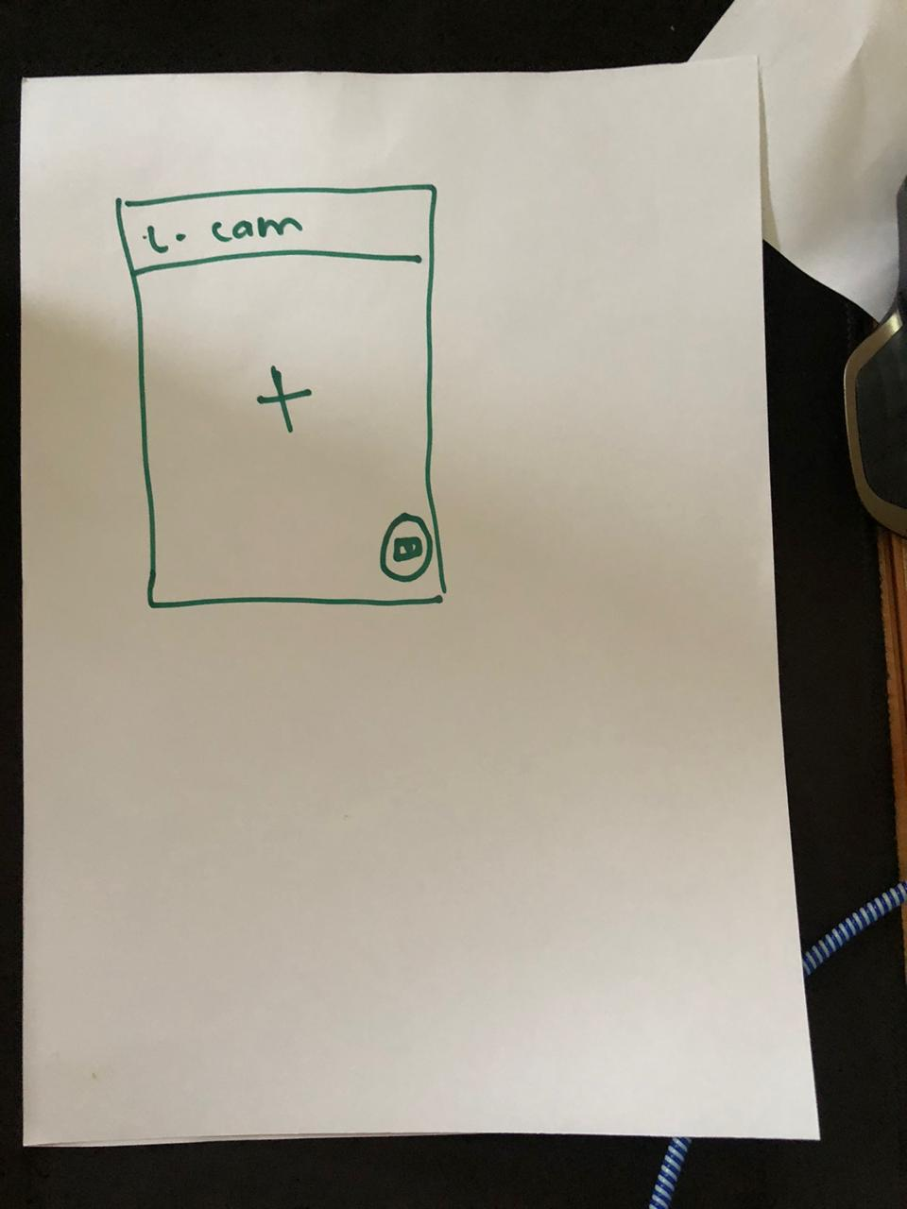

# *Release Notes*

Berikut *release notes* aplikasi untuk sistem L-Cam.

### *L-CAM-WF, b2001, v1.0*

* Versi rilis pertama.

# *Approval*

Dibuat oleh Tim *S/W* *Engineer* pada 24 Januari 2020.

Dicek dan disetujui pada 24 Januari 2020, oleh:

Mochamad Vicky Ghani Aziz